Модельные расчеты динамики решетки и зонной структуры
галогенидов серебра
Нигматуллина Г.Р.¹, Биккулова А.В.², Сафаргалиев Д.И.¹, Цыганкова Л.В.³
аспирант, аспирант, аспирант, аспирант
¹Башкирский государственный университет, Физико-технический институт,
Уфа, Республика Башкортостан, Россия
²Московский государственный университет имени М.В. Ломоносова, Физический факультет, Москва, Россия
³Стерлитамакский филиал Башкирского государственного университета, Естественнонаучный факультет, Стерлитамак, Республика Башкортостан, Россия
E–mail: g.r.nigmatullina@strbsu.ru
Иодид серебра — неорганическое соединение с формулой AgI. Это жёлтое вещество, чувствительное к действию света, используется в фотографии, находит применение в качестве антисептика в медицине, а также в качестве дождеобразующего реагента. Йодид серебра относится к суперионным проводникам с ионной проводимостью выше 147 ^{ο}С. Соединение обладает ОЦК структурой в суперионном состоянии, характеризующимся структурным разупорядочением кристаллической решетки [1].
Целью данной работы является расчет зонной структуры, фононных спектров, упругих модулей кристалла с помощью программы Quantum espresso.
Формирование ГЦК или ОЦК структур определяется природой взаимодействующих атомов и особенностями их электронного строения. Зачатки суперионного состояния имеются уже в несуперионной фазе – ближний порядок и вид фононного спектра мало отличаются в суперионном и несуперионном состоянии. Фононный спектр характеризуется большой плотностью фононных мод в области малых частот. Из анализа кривых дисперсии фононов в несуперионной фазе (рис. 2) установлено, что низкоэнергетические моды, которые считаются в ряде работ бездисперсионными имеют, возможно акустическую природу. Наблюдаются отрицательные частоты, что свидетельствует о наличии ангармонических колебаний даже в несуперионном состоянии. Для сравнения приведен фононный спектр бромида серебра (рис. 4), не являющегося суперионным проводником. В фононном спектре отрицательных частот нет.
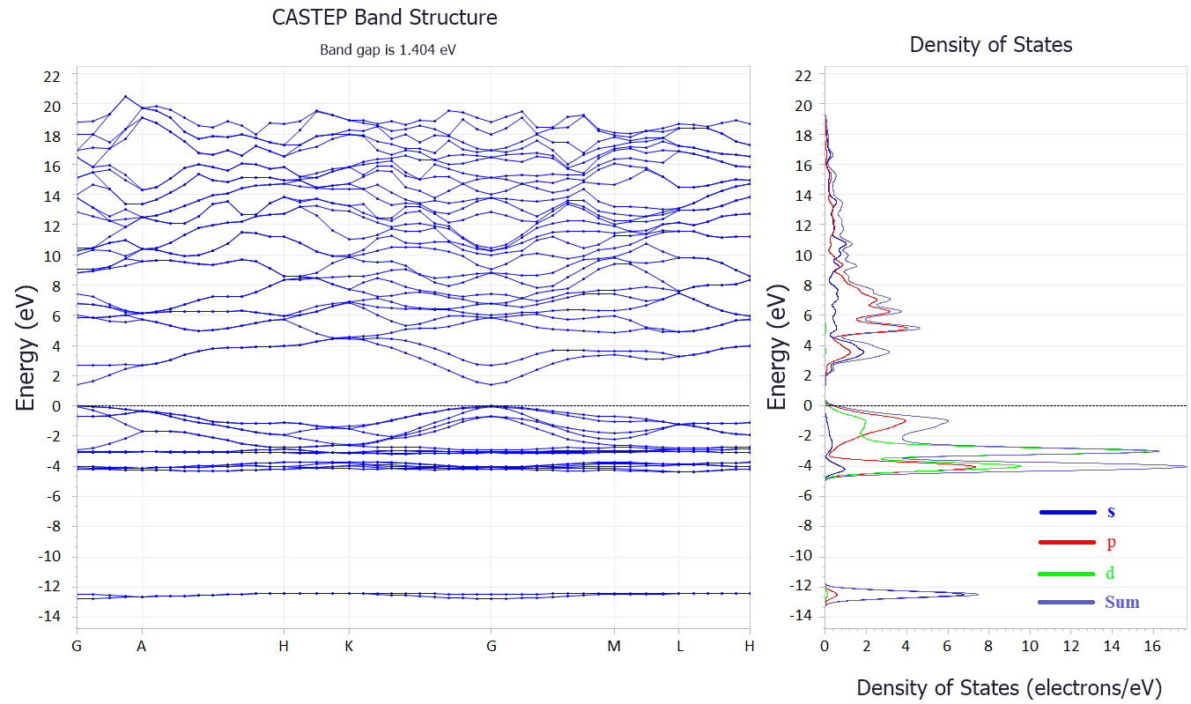
Рис. 1. Зонная структура несуперионной фазы AgI.
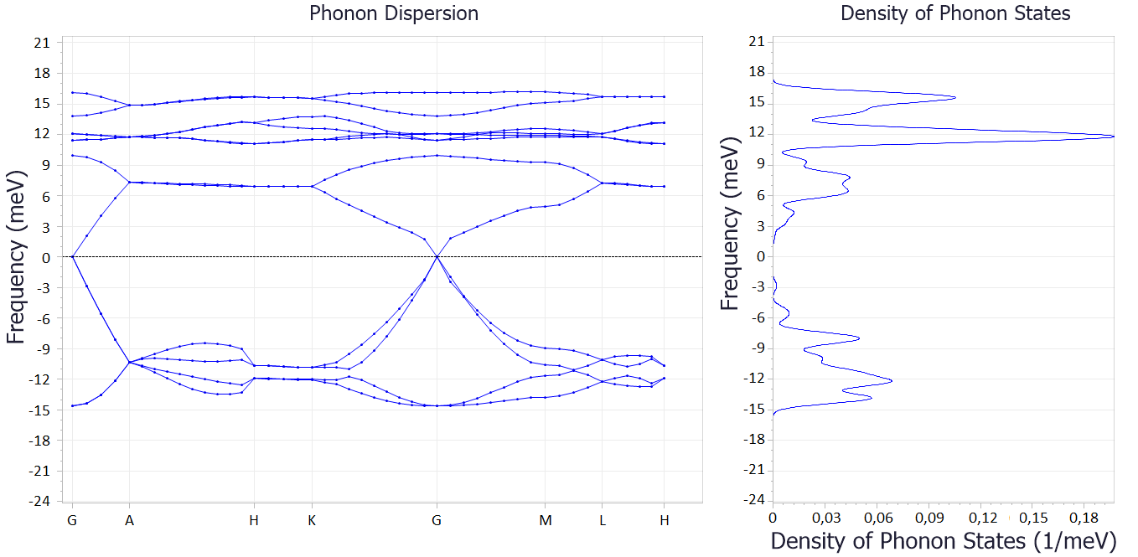
Рис. 2. Фононный спектр несуперионной фазы AgI.
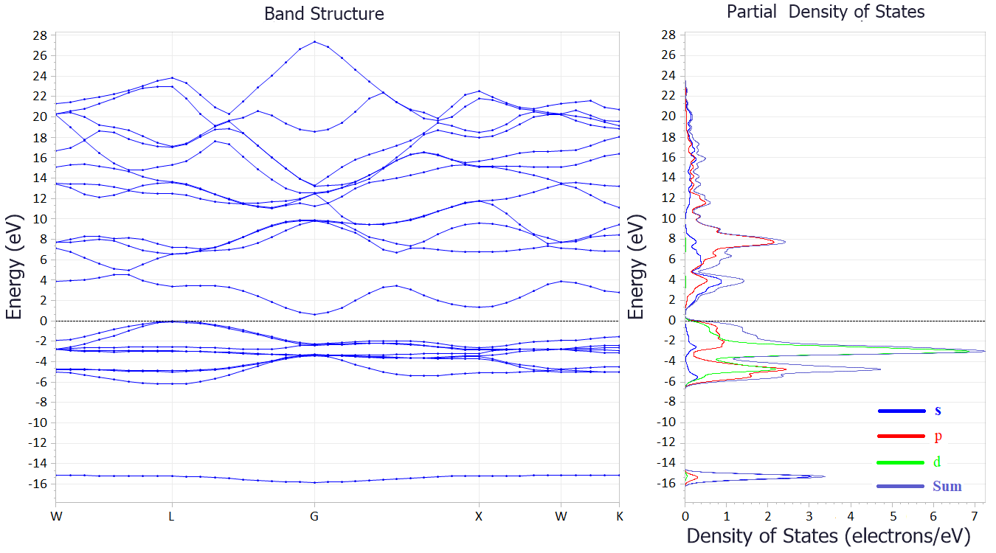
Рис. 3. Зонная структура AgBr.
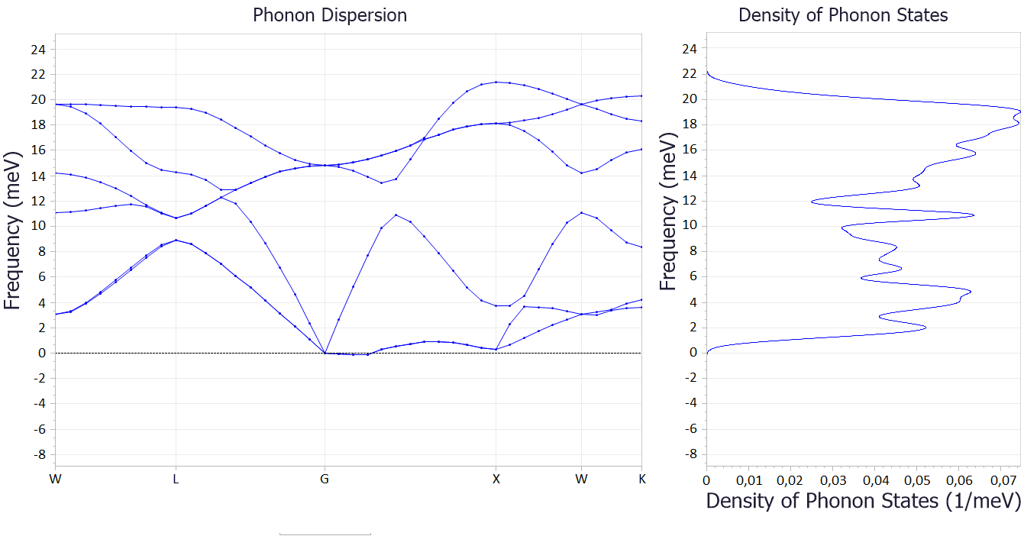
Рис. 4. Фононный спектр AgBr.
Статья выполнена при поддержке гранта Республики Башкортостан молодым ученым №16ГР от 7.02.2020, в рамках проекта «Механизм ионного переноса суперионных проводников».
Литература
- Иванов-Шиц А.К., Мурин А.В. Ионика твердого тела. Т.1. СПб.:Изд-во СПб университета, 2000. С. 616.

